附件2
2019年秋季积分制学位补贴网上申领操作指引（供家长使用）
各家长：
2019年春季民办学位补贴于2019年10月9日正式开始申领，请符合条件的申请人家长在规定时间内通过网上申请的方式申领民办学位补贴。现就有关操作指引如下：
一、适用对象
获得积分制入学民办学位补贴资格的申请人，包括：2016年积分入学购买学位，2017年-2019年获得积分入学民办学位补贴资格的随迁子女。
其中，属于以下情况之一的随迁子女不符合积分制学位补贴条件，不纳入补贴对象范围：
（1）获得学位补贴资格，但不在积分入学申请地民办学校就读的随迁子女；
（2）获得学位补贴资格，但已被安排在公办学校就读（含民办学校公办班或政府购买学位）的随迁子女；
（3）被取消学位补贴资格的随迁子女。
二、申领时间
2019年10月9日9:30 — 2019年10月16日17:00分，逾期系统自动关闭。
三、申领地址（暂未开通，2019年10月9日正式上线）
1.电脑版：https://jfrx.dgjy.net
2.手机微信版：关注“东莞市教育局”微信公众号（微信号dg-jyj），点击“积分入学”—“学位补贴”栏目
四、申领流程
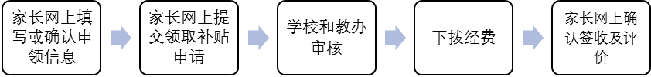
五、注意事项
申请人如上学期还没进行学位补贴签领评价的，请先按系统指引完成签领评价后才能进行本学期申领补贴。
六、操作说明
（一）手机微信版
第一步：关注公众号
关注“东莞市教育局”微信公众号（微信号dg-jyj），点击主页下方“积分入学”--“学位补贴”栏目
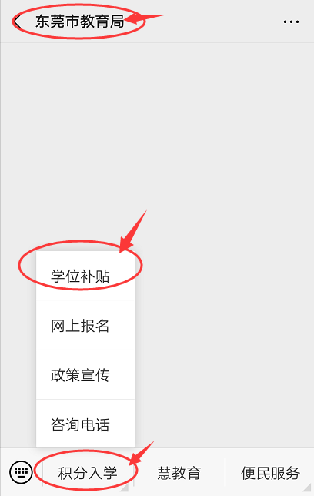
第二步：登录帐号
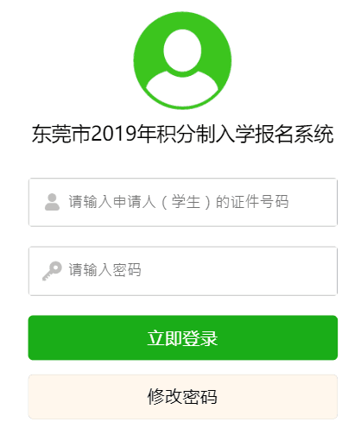
“帐号”为申请人（学生）证件号码，
“密码”：
（1）首次申领学位补贴的登录密码为今年申请积分入学时登录系统使用的密码；
（2）延续申领学位补贴的登录密码为上学期申领补贴时使用的登录密码。
如密码不对或忘记密码，可以通过找回密码方式找回。如无法登录，请及时联系技术部门（电话：22119520）或申请地教育部门。
第三步：阅读申领须知
请家长务必认真阅读“申领须知”内容，其中可先点击第2点操作指引链接，清晰了解有关操作和注意事项，并在页面下端点击“本人已阅读并清晰有关要求”。
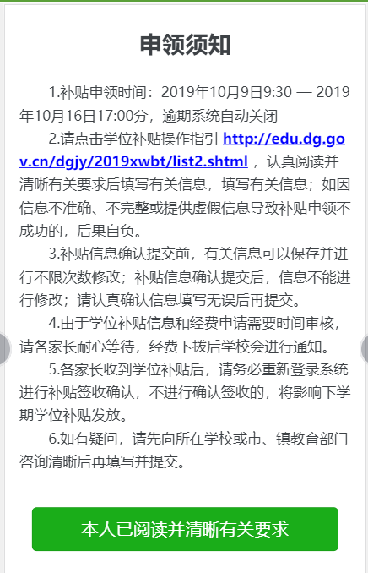
第四步：确认基本信息
系统显示申请人（学生）的基础信息，家长确认无误后，勾选页面下端“本人已确认以上信息准备无误”。如信息有误的，先联系申请地教育部门，由教育部门汇总信息报后台修正后家长再确认。
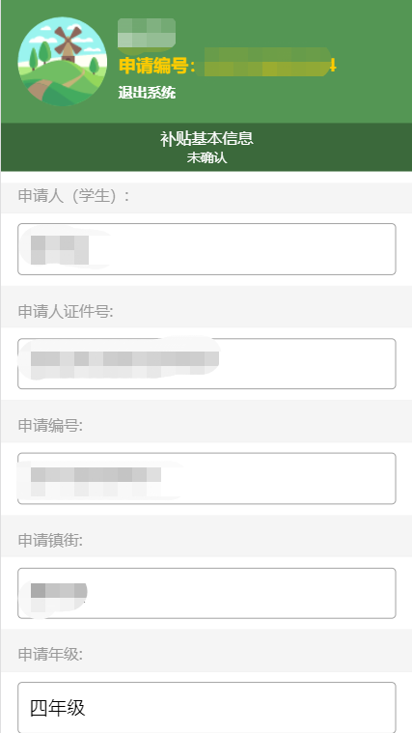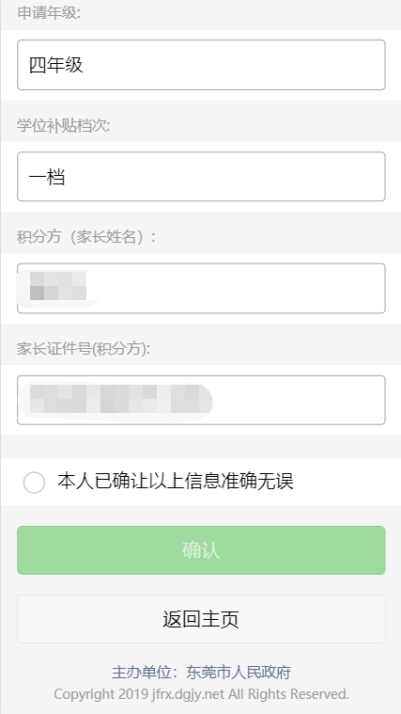

注意：由于有个别申请人去年和今年在不同镇街提出积分入学申请，并在两个镇街均获得学位补贴资格，该类申请人须先根据系统提示，先确认选择本学期在哪个镇街申请学位补贴（即目前就读民办学校所在的镇街），再进行后续步骤操作。
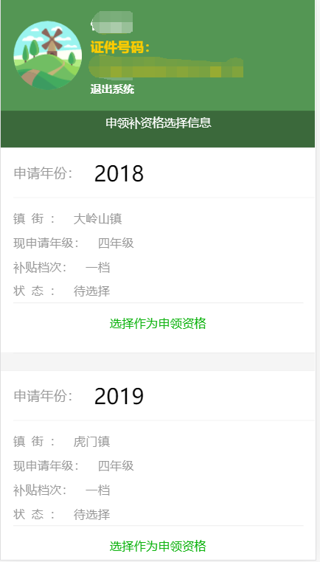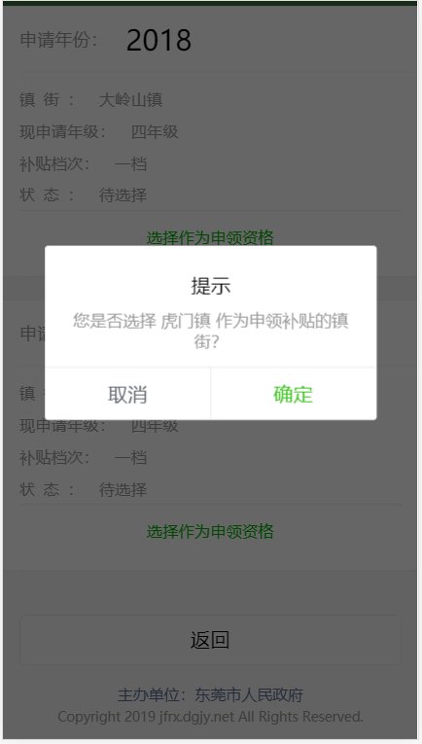

第五步：签领评价补确认
由于今年年初系统升级，部分申请人还没对春季学位补贴进行签领评价，这部分申请人可以根据系统指引，先完成春季的签领评价后再进行本学期的补贴申领（首次申领的忽略这步）。
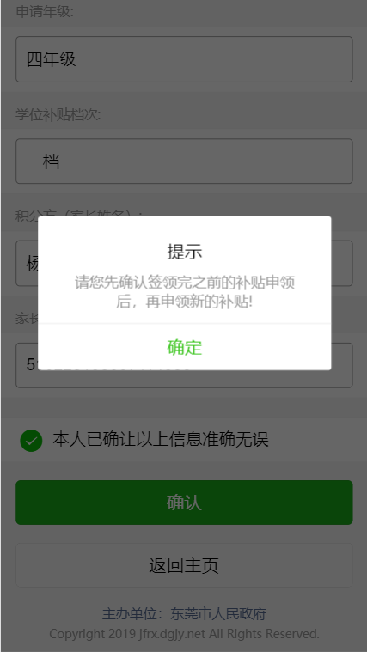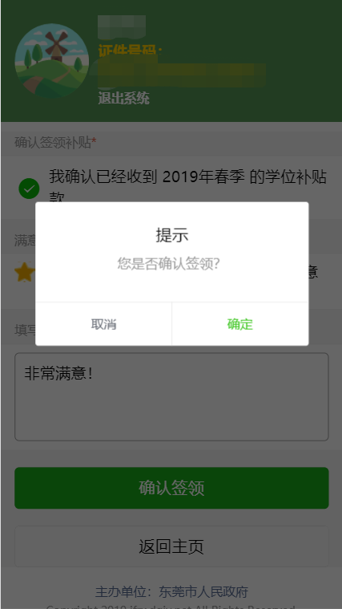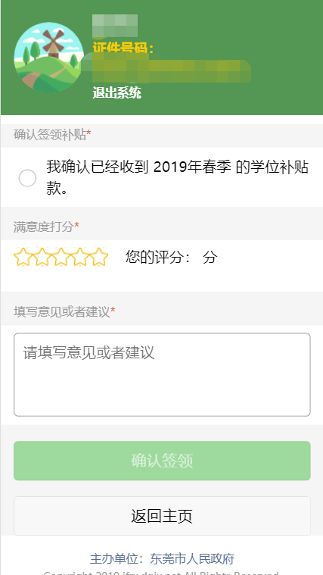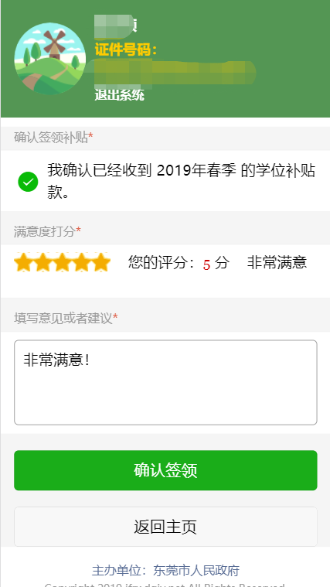
第六步：就读信息确认
（一）首次申领学位补贴：以前没有申领过学位补贴，本学期首次获得学位补贴资格，请先在系统上填写目前的就读信息。其中“现就读学校”只能选择申请地民办学校，“现就读班别”请录入数字，如1，2，3…..。
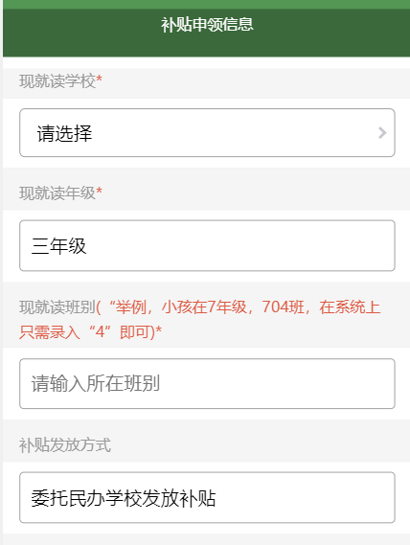
（二）延续申领学位补贴：已申领过学位补贴，本学期顺延领取学位补贴，请校对系统信息是否正确，如果有调整的，请修改。
第七步：银行账户信息确认
（一）首次申领学位补贴：请在系统上认真、完整、准确填写银行账户信息后，点击“下一步”；
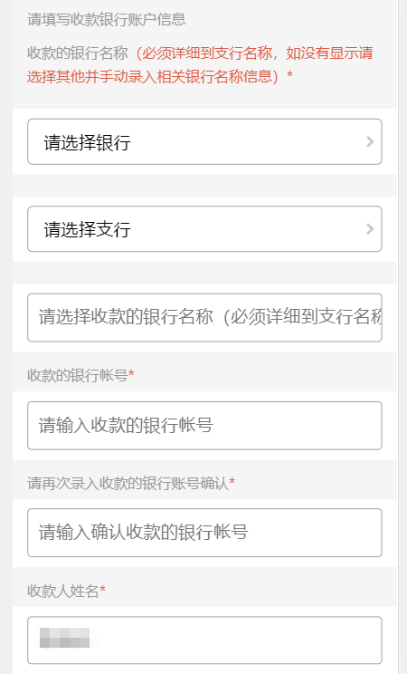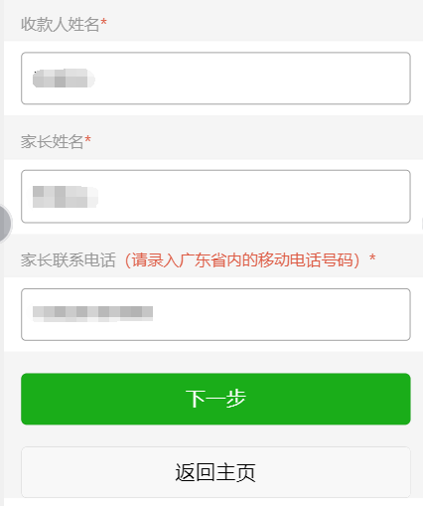
（二）延续申领学位补贴：上学期已经申领过学位补贴的，系统会显示上学期账户信息，家长认真校对，如有变动的，可以自行在系统上进行修改，没有修改的，直接点击“下一步”。
第八步：提交申请
申请人点击提交后，系统显示申请人所有申领信息，如确认无误后，勾选本页面底部“本人已确认以上信息准确无误”，并点击“提交申领”。提醒：信息提交前，申请人家长可以进行不限次数信息修改；但提交后，信息不能进行修改。因涉及经费下拨，请各家长务必确认所有信息无误再提交，否则后果自负。
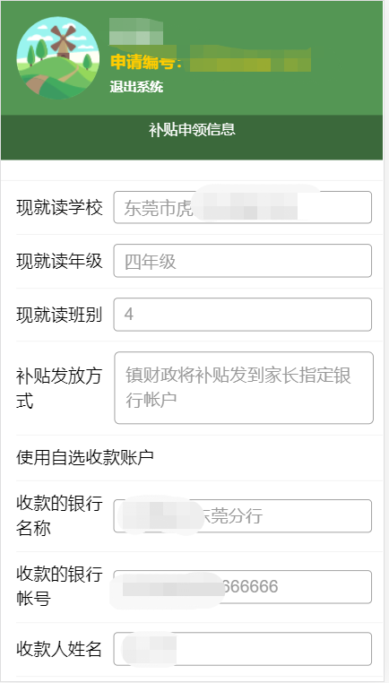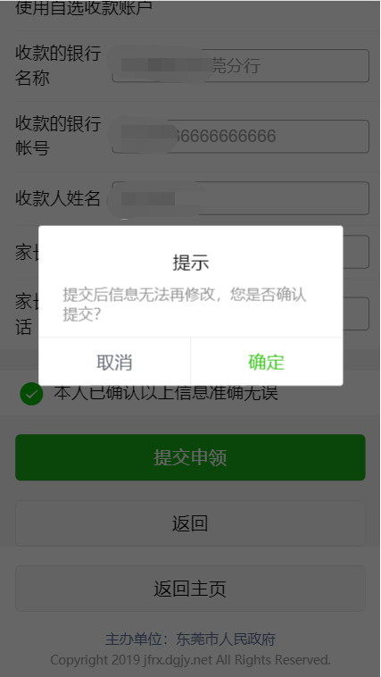
第九步：等待审核
提交成功后，系统进入待审核状态。民办学校和教办工作人员收到申请后，会在规定时间内进行审核。

第十步：查看进度
各家长可以通过菜单栏“查看申领进度”菜单查看申领进度。
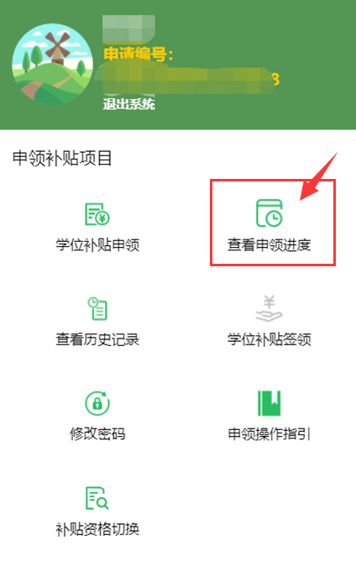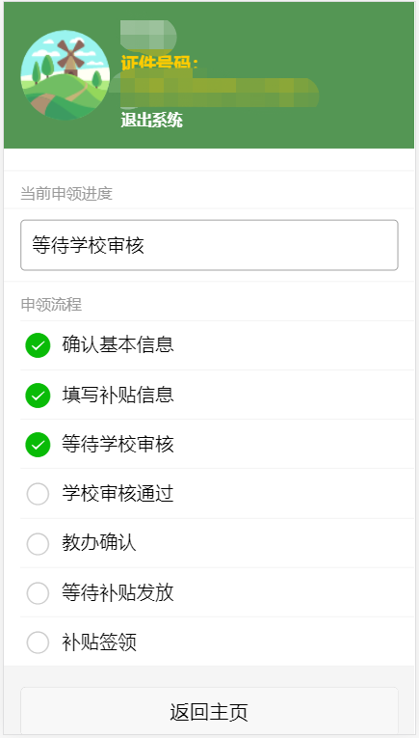
第十一步：经费签收并评价
申请人家长收到学位补贴款后，请在本学期结束前重新登录系统“学位补贴签领”，确认收款，并对本次学位补贴工作进行评价。注意：不进行签收确认的申请人，将影响下学期学位补贴领取。
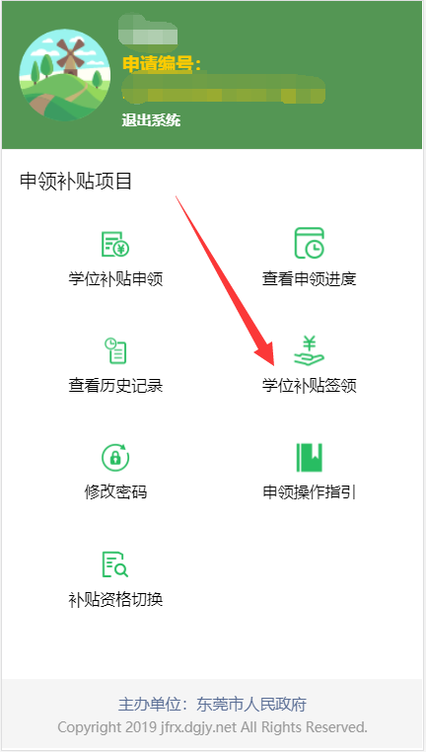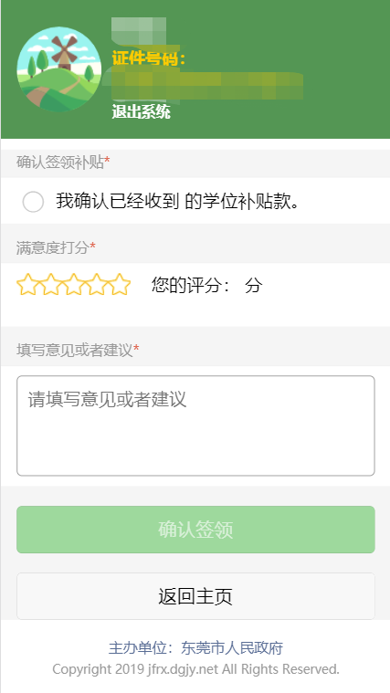
（二）电脑版
第一步：登录网址
在浏览器中输入https://jfrx.dgjy.net
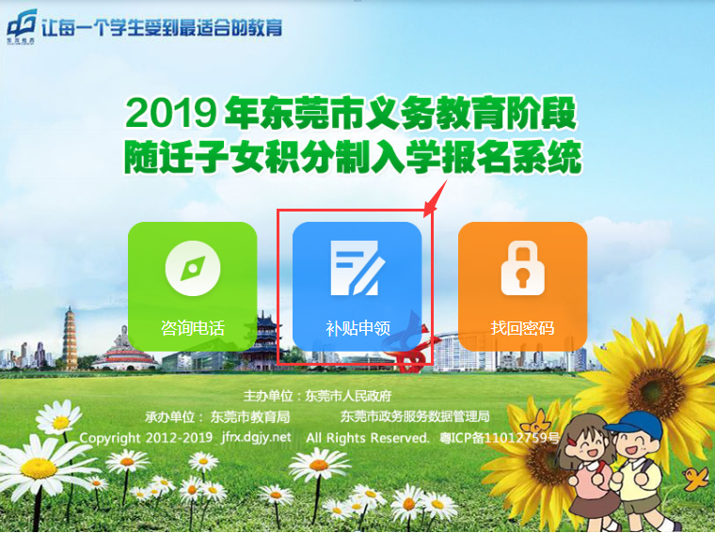

第二步：登录帐号
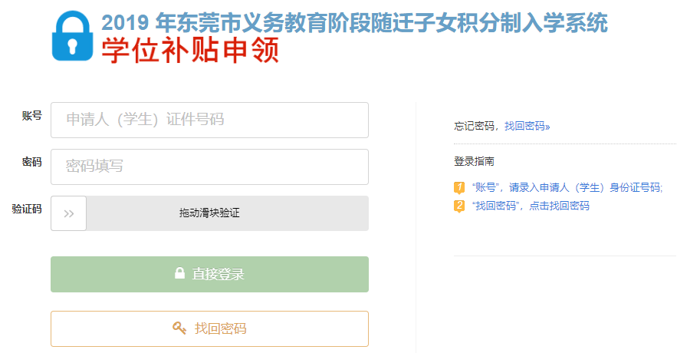
“帐号”为申请人（学生）证件号码，
“密码”：
（1）首次申领学位补贴的登录密码为今年申请积分入学时登录系统使用的密码；
（2）延续申领学位补贴的登录密码为上学期申领补贴时使用的登录密码。
如密码不对或忘记密码，可以通过找回密码方式找回。如无法登录，请及时联系技术部门（电话：22119520）或申请地教育部门。
第三步：阅读申领须知
请家长务必认真阅读“申领须知”内容，其中可先点击第2点操作指引链接，清晰了解有关操作和注意事项，并在页面下端点击“本人已阅读并清晰有关要求”。
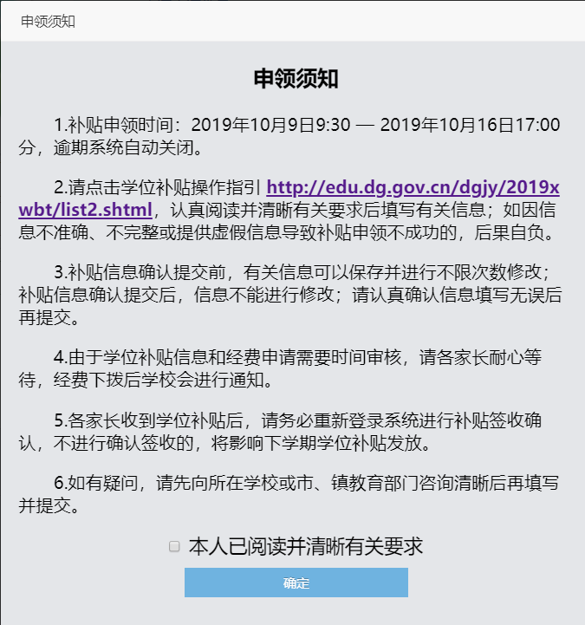
第四步：确认基本信息
系统显示申请人（学生）的基础信息，家长确认无误后，点击“下一步”。如信息有误的，先联系申请地教育部门，由教育部门汇总信息报后台修正后家长再确认。
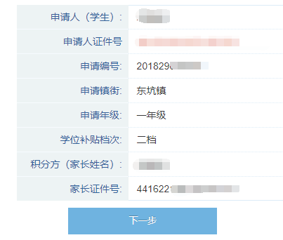
注意：由于有个别申请人去年和今年在不同镇街提出积分入学申请，在两个镇街均获得学位补贴资格，该类申请人须先根据系统提示，先选择确认本学期在哪个镇街申领补贴（即目前就读民办学校所在的镇街），再进行后续步骤。
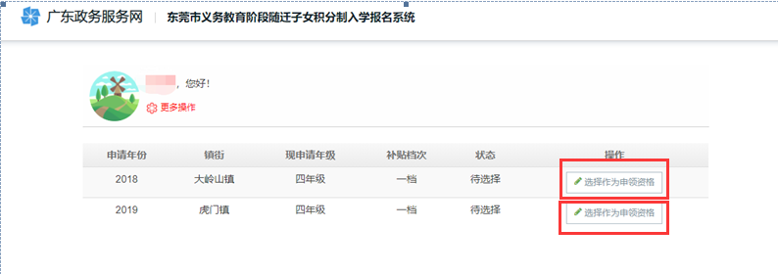

第五步：签领评价补确认
由于去年系统升级，部分申请人还没对春季学位补贴进行签领评价，这部分申请人可以根据系统指引，先完成春季的签领评价后再点击“申领补贴”进行本学期的补贴申领（首次申领的忽略这步）。
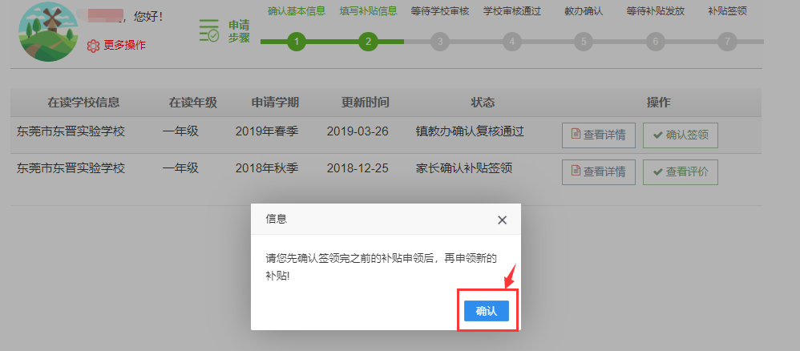
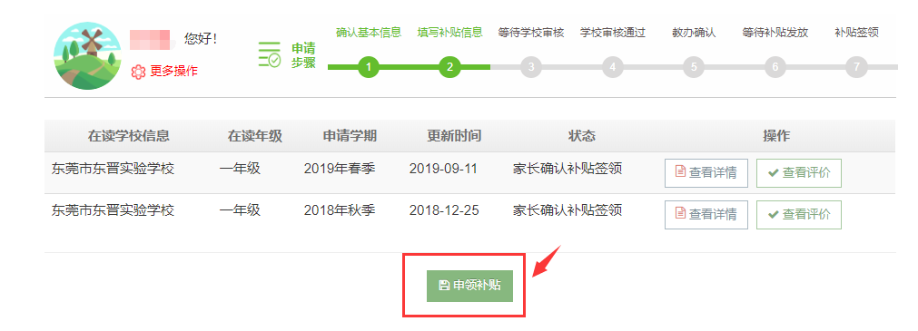
第六步：就读信息确认
（一）首次申领学位补贴：以前没有申领过学位补贴，本学期首次获得学位补贴资格，请先在系统上填写目前的就读信息。其中“现就读学校”只能选择申请地民办学校，“现就读班别”请录入数字，如1，2，3…..。
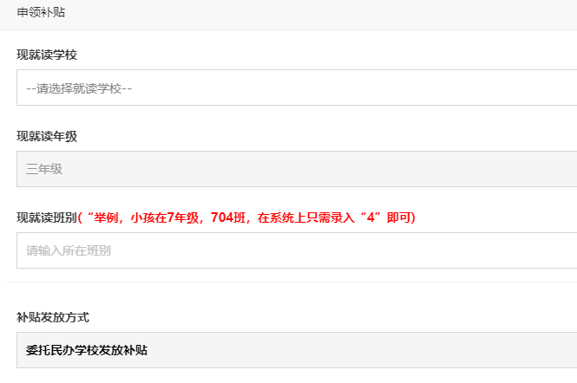
（二）延续申领学位补贴：已申领过学位补贴，本学期顺延领取学位补贴，请校对系统信息是否正确，如果有调整的，请修改。

第七步：银行账户信息确认
（一）首次申领学位补贴：请在系统上认真、完整、准确填写银行账户信息后，提交；
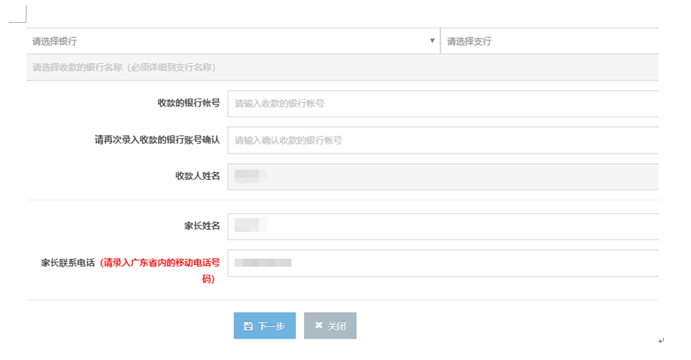
（二）延续申领学位补贴：上学期已经申领过学位补贴的，系统会显示上学期账户信息，家长认真校对，如有变动的，可以自行在系统上进行修改，没有修改的，直接点击确认提交。
第八步：提交申请
申请人点击提交后，系统显示申请人所有申领信息，如确认无误后，勾选本页面底部“本人已确认以上信息准确无误”，并点击“提交申请”。提醒：信息提交前，申请人家长可以进行不限次数信息修改；但提交后，信息不能进行修改。因涉及经费下拨，请各家长务必确认所有信息无误再提交，否则后果自负。
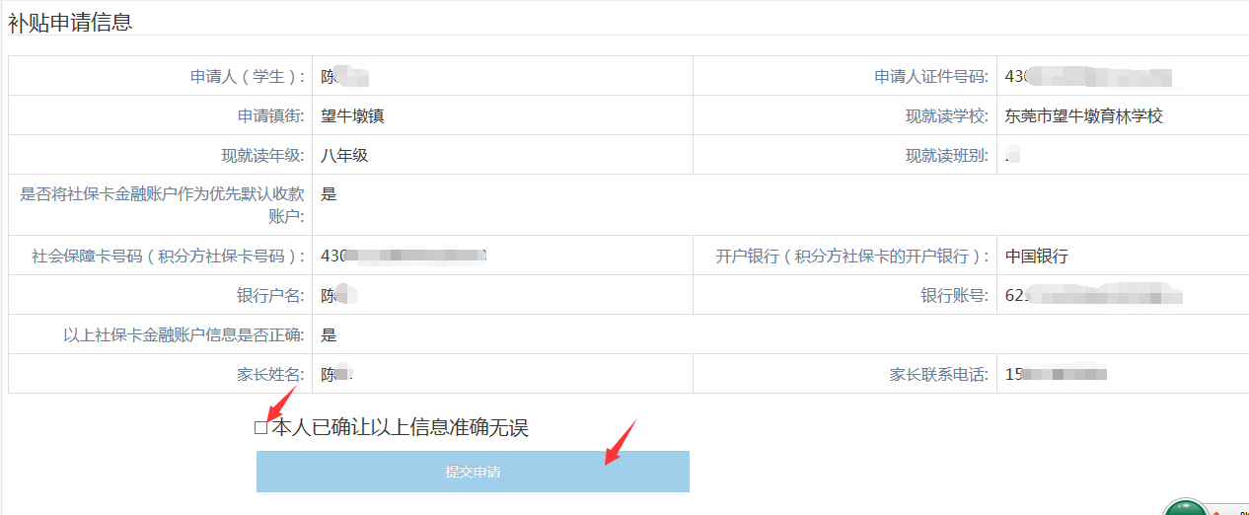

第九步：等待审核
提交成功后，系统进入待审核状态。民办学校和教办工作人员收到申请后，会在规定时间内进行审核。

第十步：查看进度
各家长可以通过页面的上方进度条查看申领进度
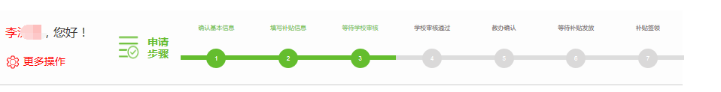
第十一步：经费签收并评价
申请人家长收到学位补贴款后，请在本学期结束前重新登录系统“学位补贴签领”，确认收款，并对本次学位补贴工作进行评价。注意：不进行签收确认的申请人，将影响下学期学位补贴领取。

